Утвержден постановлением
администрации г. Красноярска
от №

Заказчик: | Акционерное общество «Полюс Красноярск» (АО «Полюс»)
Наименование  объекта: | Проект внесения изменений в проект планировки улично-дорожной сети и территорий общественного пользования городского округа город Красноярск

Том 1. Проект внесения изменений в проект планировки в проект планировки улично-дорожной сети и территорий общественного пользования города Красноярск
1560-22.05-ТЧ

Основная (утверждаемая) часть проекта планировки территории.

Красноярск 2021
инв.№ 17/19968
экз.№

АКЦИОНЕРНОЕ ОБЩЕСТВО
ТЕРРИТОРИАЛЬНЫЙ ГРАДОСТРОИТЕЛЬНЫЙ ИНСТИТУТ
«Красноярскгражданпроект»

Утвержден постановлением
администрации г. Красноярска
от №

Заказчик: | Акционерное общество «Полюс Красноярск» (АО «Полюс»)
Наименование  объекта: | Проект внесения изменений в проект планировки улично-дорожной сети и территорий общественного пользования городского округа город Красноярск
Том 1. Проект внесения изменений в проект планировки в проект планировки улично-дорожной сети и территорий общественного пользования города Красноярск
1560-22.05-ТЧ

Основная (утверждаемая) часть проекта планировки территории.

Главный градостроитель |  | Т.П.Лисиенко
Главный инженер проекта |  | А. А. Коски

Красноярск 2021 г.
Содержание

Обозначение | Наименование | инв. №
 | Содержание
Состав документации по планировке территории
1460-21.18-ТЧ | Том 1. Проект внесения изменений в проект планировки в проект планировки улично-дорожной сети и территорий общественного пользования города Красноярск. | 17/19968
 | Приложения
 | Постановление Администрации г. Красноярска № 809 от 15.10.2021г. «О подготовке проекта внесения изменений в проект планировки улично-дорожной сети и территорий общественного пользования городского округа город Красноярск»
 | Техническое задание
 | Графические приложения | 17/19968/1
 | Чертеж линий, обозначающих дороги, улицы, проезды, объекты транспортной инфраструктуры, проходы к водным объектам общего пользования и их береговым полосам.

Состав документации по планировке территории.
Шифр: 1560-22.05

Проект внесения изменений в проект планировки улично-дорожной сети и территорий общественного пользования городского округа город Красноярск.

Номер тома | Обозначение | Наименование | инв.№
 |  | Проект планировки территории
 |  | Основная часть проекта планировки территории
1 |  | Текстовые материалы
 | 1560-22.05-ТЧ | Том 1. Проект внесения изменений в проект планировки в проект планировки улично-дорожной сети и территорий общественного пользования города Красноярск. | 17/19968
2 |  | Графические приложения | 17/19968/1
 |  | Чертеж линий, обозначающих дороги, улицы, проезды, объекты транспортной инфраструктуры, проходы к водным объектам общего пользования и их береговым полосам.
3 |  | Материалы по обоснованию проекта планировки территории
 | 1560-22.05-МО | Том 2. Обоснование вносимых изменений | 17/19969
4 |  | Материалы в электронном виде
 | 1560-22.05-Д | Диск 1. Материалы проекта – комплект текстовых материалов в формате *.doc и *.pdf, графических материалов в формате mid/mif, dxf, *jpeg, gdb. | 1647д

Состав коллектива

В разработке проекта внесения изменений в проект планировки улично-дорожной сети и территорий общественного пользования городского округа город Красноярск, принимали участие:

Специалисты АО «Красноярскгражданпроект»:
Мастерская градостроительного проектирования
Заместитель начальника по организации и разработке  градостроительной документации МГП | Устинова Л. Г.
Главный инженер проекта | Коски А.А.
Ведущий специалист транспортного развития территории | Леонов М.С.

Введение

Данный проект внесения изменений в Проект планировки улично-дорожной сети и территорий общественного пользования городского округа город Красноярск (утвержден постановлением администрации г. Красноярска №833 от 25.12.2015) разработан на основании постановления администрации г. Красноярска от 15.10.2021 № 809 «О подготовке проекта внесения изменений в проект планировки улично-дорожной сети и территорий общественного пользования городского округа город Красноярск»; договора на проектные работы от 19.01.2021 №1560-22.05
Подготовка проекта осуществлена с учетом положений о территориальном планировании, содержащихся в документах территориального планирования Российской Федерации, субъектов Российской Федерации, городского округа город Красноярск, так же в работе учтены разработанные и утвержденные документы территориального планирования на рассматриваемую территорию:
- Генеральный план городского округа город Красноярск, утвержденный решением Красноярского городского Совета депутатов от 13.03.2015 № 7-107 (в действующей редакции);
- Правила землепользования и застройки городского округа город Красноярск, утвержденные решением Красноярского городского Совета депутатов от 07.07.2015 № В-122(в действующей редакции);
- Проект планировки улично-дорожной сети и территорий общественного пользования города Красноярска, утвержденный постановлением администрации города Красноярска от 25.12.2015 № 833;
- комплексная транспортная схема.
Внесение изменений в проект планировки улично-дорожной сети и территорий общественного пользования городского округа город Красноярск (далее – Проект) осуществляется с целью урегулирования вопросов размещения объектов транспортной инфраструктуры, соблюдения законных интересов правообладателей земельных участков и устранения несоответствий между действующей документацией по планировке территории; с целью корректировки границ красных линий, территорий общего пользования, технико-экономических параметров улично-дорожной сети.
Территория, в границах которой разработан проект внесения изменений, расположена в пределах административной границы городского округа город Красноярск – городской черты.

Раздел 1. Проектные предложения
Подготовка Проекта осуществлена для урегулирования вопросов размещения объектов транспортной и инженерной инфраструктур, соблюдения интересов землепользователей и правообладателей земельных участков.
Внесение изменений в проект планировки улично-дорожной сети и территорий общественного пользования городского округа город Красноярск с целью урегулирования вопросов размещения объектов транспортной инфраструктуры, соблюдения законных интересов правообладателей земельных участков и устранения несоответствий между действующей документацией по планировке территории.
Проект выполнен в соответствии с Генеральным планом города, с учетом сложившейся инженерной и транспортной инфраструктур, их перспективным развитием, ранее разработанной ПСД на объекты инженерно–транспортной инфраструктуры, ранее разработанной проектной документацией, планируемым развитием транспортной структуры рассматриваемой и прилегающих территорий.
В ходе разработки проекта изменения коснулись следующих улиц, жилых районов и территорий:
- Внесение изменений в проект планировки улично-дорожной сети, в части корректировки красных линий улично-дорожной сети и территорий общего пользования в районе земельных участков с кадастровыми номерами 24:50:0400051:179 и 24:50:0400051:29, в районе ул. Полигонная, Советского района, г. Красноярска;

При проектировании также учитывались зоны с особыми условиями использования территорий:
- водоохранные зоны и прибрежные защитные полосы;
- санитарно-защитные зоны предприятий, сооружений и иных объектов, определенные на основании законодательства о санитарном благополучии;
- охранные зоны объектов инженерной инфраструктуры;
- санитарный разрыв автомагистрали и иных объектов;
- санитарно-защитная зона железной дороги;
- зоны охраны объектов культурного наследия;
- охранные зоны особо охраняемых природных территорий.

Границы зон планируемого размещения дорог, улиц, проездов, линий связи, объектов инженерной и транспортной инфраструктуры, проходов к водным объектам общего пользования и их береговым полосам определяются красными линиями, установленными настоящим Проектом.

Изменения отражены в следующих графических материалах:
«Чертеж линий, обозначающих дороги, улицы, проезды, объекты транспортной инфраструктуры, проходы к водным объектам общего пользования и их береговым полосам». Приложение 1 к Постановлению администрации города.

Основные технико-экономические показатели проекта планировки
№  п/п | Параметры | Единицы измерения | Современное состояние | Проектное решение на полное развитие
1 | 2 | 3 | 4 | 5
1 | Общественный транспорт
1.1 | Протяженность линий основных видов общественного транспорта, всего, в том числе: | км | 1737,3 | 1957,8
1.1.1 | трамвай | км | 25,6 | 50,3
1.1.2 | автобус | км | 1577,8 | 1712,4
1.1.3 | троллейбус | км | 133,9 | 195,1
1.2 | Плотность линий общественного транспорта, всего | км/кв. км территории | 4,8 | 5,1
2 | Искусственные сооружения
2.1 | Мосты через Енисей, в т.ч.
2.1.1 | автомобильные | ед. | 4 | 5
2.1.2 | железнодорожные | ед. | 2 | 2
2.2 | Путепроводы | ед. | 11 | 25
2.3 | Транспортные развязки в разных уровнях | ед. | 10 (8*) | 41
3 | Велосипедные дорожки | км | 5 | 497
4 | Набережные и насаждения общего пользования
4.1 | Благоустроенные набережные | км | 6 | 31,13
4.2 | Насаждения общего пользования
4.2.1 | Парки, сады, скверы, бульвары | га | 776 | 2786,63
4.2.2 | Обеспеченность насаждениями общего пользования | кв. м/на одного жителя | 7,5 | 25,40
5 | Улично-дорожная сеть
5.1 | Протяженность улично-дорожной сети ** | км | 329,0 | 561,66
5.1.1 | магистральные дороги скоростного движения | км | 11,2 | 12,45
5.1.2 | магистральные дороги регулируемого движения | км | 3,5 | 3,8
5.1.3 | магистральные улицы общегородского значения регулируемого движения | км | 179,5 | 276,45
5.1.4 | магистральные улицы районного значения транспортно-пешеходные | км | 125,9 | 254,04
5.1.5 | магистральные улицы районного значения пешеходно-транспортные | км | 7,0 | 14,52
5.1.6 | пешеходные улицы | км | 1,9 | 3,4
5.2.1 | Плотность улично-дорожной  сети | км/кв. км | 3,0 | 4,0
5.2.2 | Плотность магистральной улично-дорожной сети | км/кв. км | 2,1 | 2,5
*из 10 существующих развязок в границах города расположено 8, за границами города – 2 развязки.
**без учёта улиц и дорог местного значения.

Схема расположения изменяемых фрагментов ПП УДС
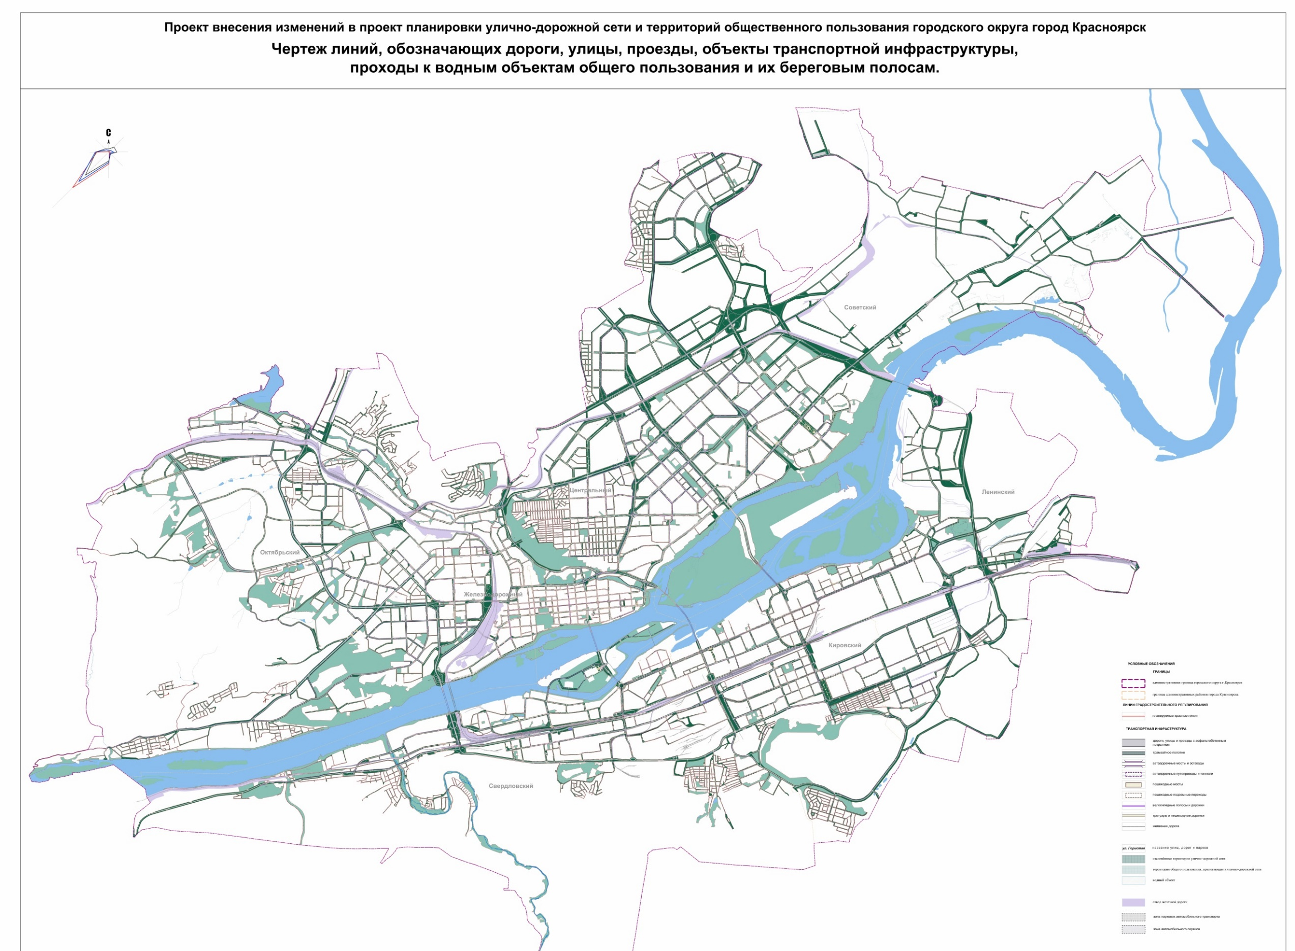

1

1
Номер изменяемого фрагмента

1. Внесение изменений в проект планировки улично-дорожной сети, в части корректировки красных линий улично-дорожной сети и территорий общего пользования в районе земельных участков с кадастровыми номерами 24:50:0400051:179 и 24:50:0400051:29, в районе ул. Полигонная, Советского района, г. Красноярска.

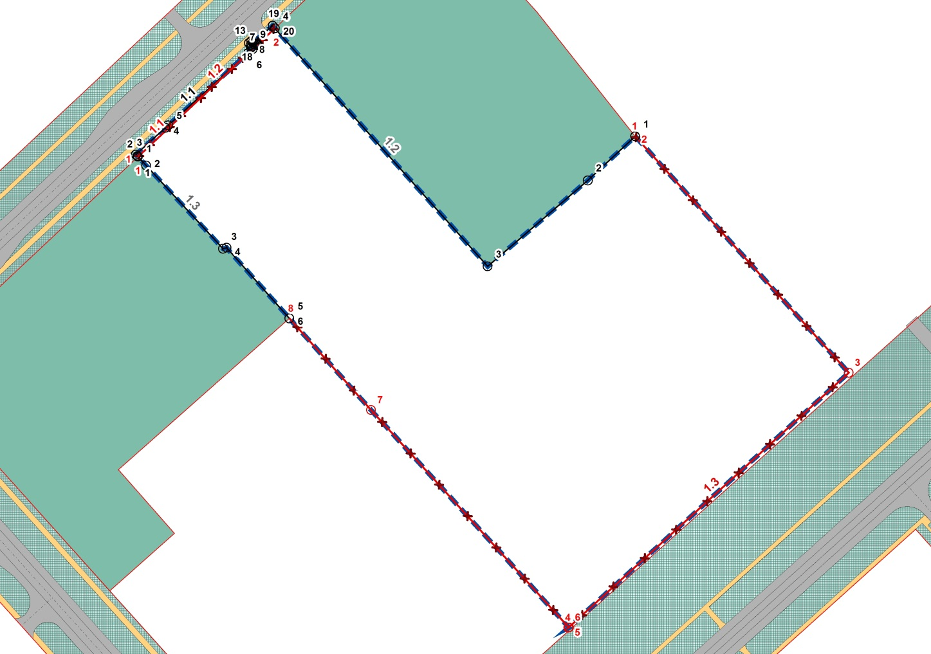

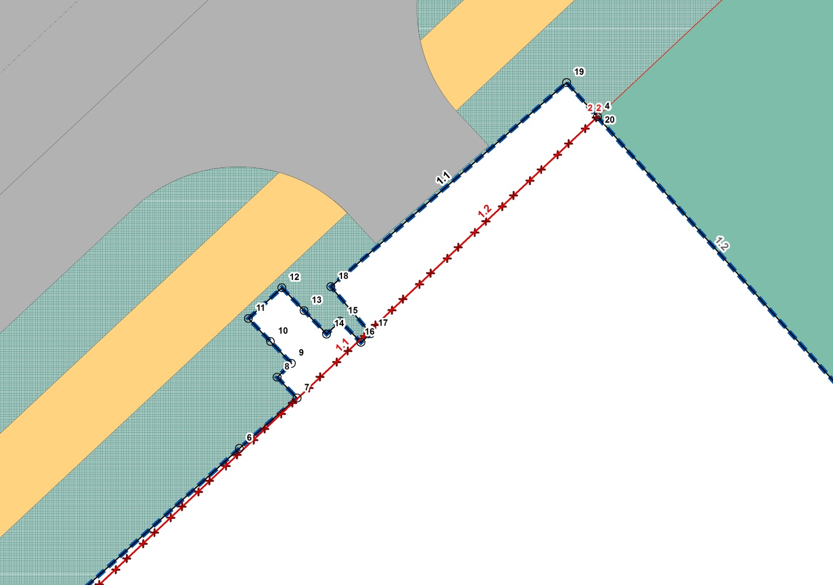

Перечень координат характерных точек отменяемых красных линий

Номер  красной линии | Номер поворотной точки | МСК 167
 |  | Х | У
1.1 | 1 | 103519,86 | 638670,93
 | 2 | 103592,42 | 638739,08
1.2 | 1 | 103519,86 | 638670,93
 | 2 | 103592,42 | 638739,08
1.3 | 1 | 103783,53 | 638681,78
 | 2 | 103783,53 | 638681,77
 | 3 | 103896,73 | 638556,42
 | 4 | 103748,07 | 638421,17
 | 5 | 103748,06 | 638421,17
 | 6 | 103748,25 | 638421,37
 | 7 | 103643,45 | 638536,62
 | 8 | 103600,16 | 638585,22

Перечень координат характерных точек устанавливаемых красных линий

Номер  красной линии | Номер поворотной точки | МСК 167
 |  | Х | У
1.1 | 1 | 103519,86 | 638670,93
 | 2 | 103519,62 | 638671,19
 | 3 | 103518,72 | 638672,16
 | 4 | 103534,38 | 638686,31
 | 5 | 103535,86 | 638687,65
 | 6 | 103578,27 | 638725,98
 | 7 | 103580,55 | 638727,97
 | 8 | 103579,76 | 638728,79
 | 9 | 103580,33 | 638729,34
 | 10 | 103579,50 | 638730,20
 | 11 | 103578,63 | 638731,11
 | 12 | 103579,95 | 638732,33
 | 13 | 103580,83 | 638731,42
 | 14 | 103581,72 | 638730,50
 | 15 | 103582,26 | 638731,01
 | 16 | 103583,07 | 638730,17
 | 17 | 103583,46 | 638730,52
 | 18 | 103581,89 | 638732,37
 | 19 | 103591,20 | 638740,44
 | 20 | 103592,42 | 638739,08
1.2 | 1 | 103783,53 | 638681,78
 | 2 | 103758,37 | 638658,46
 | 3 | 103705,22 | 638612,84
 | 4 | 103592,42 | 638739,08
1.3 | 1 | 103519,86 | 638670,93
 | 2 | 103524,18 | 638666,25
 | 3 | 103564,93 | 638622,16
 | 4 | 103566,85 | 638622,67
 | 5 | 103600,18 | 638585,23
 | 6 | 103600,16 | 638585,22

Приложения

Постановление администрации г. Красноярска
№ 809 от 15.10.2021г.

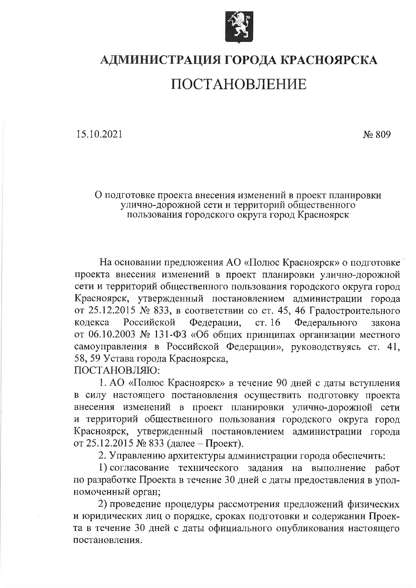
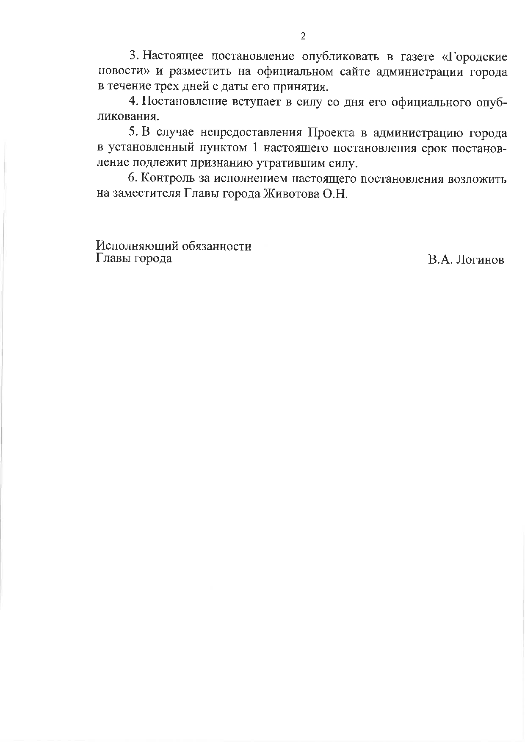

Техническое задание

